**Guía de Aprendizaje**

**Lenguaje y Comunicación 3° Año**

**Segundo Periodo 2020**

Completa con tus datos

|  |
| --- |
| Nombre: |
| Asignatura: Lenguaje y Comunicación |
| Curso: |
| Fecha de la realización: |

Al finalizar la siguiente guía de aprendizaje serás capaz de:

Responder preguntas de comprensión lectora a partir de textos no literarios específicamente de una carta.

Escribir una carta, para expresar tus ideas y sentimientos.

**I.** **Para activar tu mente**

**Adivino buen adivinador, dibujando la respuesta de cada adivinanza.**

|  |  |
| --- | --- |
| Tengo agujas, pero no sé coser, tengo números, pero no sé leer, las horas te doy, ¿Sabes quién soy? | Blanca por dentro, verde por fuera. Si no sabes, espera. ¿Qué es? |
| Antes huevecito, después capullito y más tarde volaré como un pajarito. ¿Sabes quién soy? | **Oro parece, plata no es. Abran las cortinas y verán lo que es.** |

**II. Para aprender más y mejor**

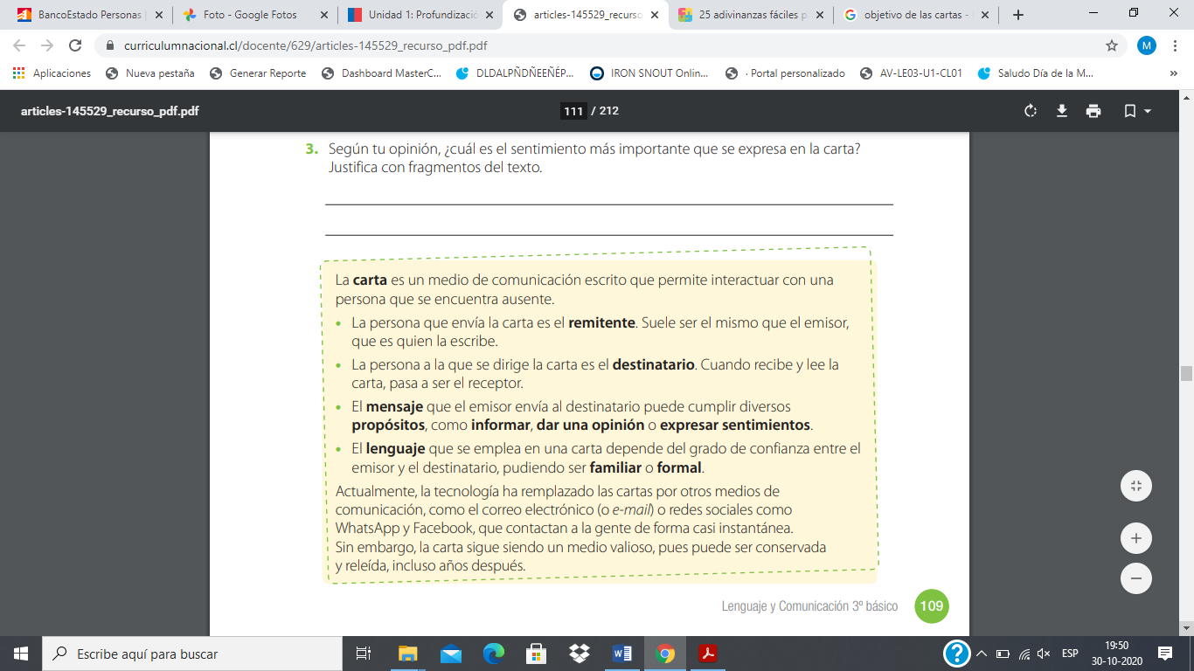 **La carta**

**No debes olvidar que la carta es un tipo de texto no literario.**

**La carta tiene una estructura definida y te la presento a continuación**

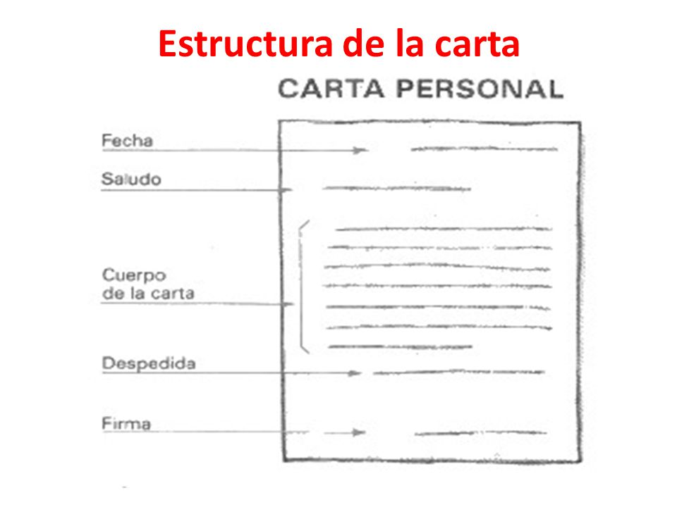

**III. Ahora te invito a desarrollar las actividades de las páginas del libro de Lenguaje 117,118, 119 y 120, en donde profundizarás tu comprensión lectora a partir de una carta extraída de la novela “Una niña llamada Ernestina”**

**Ahora responde**

1. ¿Te gustó la carta que Ernestina le escribio a Ernesto? ¿Por qué ?

.................................................................................................................................................................

.................................................................................................................................................................

.................................................................................................................................................................

.................................................................................................................................................................

.................................................................................................................................................................

2. Dibuja a Ernestina y su familia adoptiva no olvides los yines de su papá.

**4.-3**

**3.-3**

3. Ahora te invito a escribirme una carta, **sí, me escribirás una carta contándome como ha sido este tiempo de cuarentena**, para ti y tu familia.

………………………………………………………………………………………………………………………………………………………….

………………………………………………………………………………………………………………………………………………………….

………………………………………………………………………………………………………………………………………………………….

………………………………………………………………………………………………………………………………………………………….

………………………………………………………………………………………………………………………………………………………….

………………………………………………………………………………………………………………………………………………………….

.

Fecha



Saludo

Cuerpo de la carta

Despedida

Firma

**IV. Pienso y reflexiono**

Ahora piensa en cada una de las actividades realizadas en esta guía de aprendizaje y responde:

1. ¿Cuál fue la actividad más fácil de realizar, para ti?

R: la actividad más fácil de realizar fue:

2. ¿Cuál fue la que más te costó?

R: La que más me costó o tuve dificultad fue la actividad número …………………….

3. ¿Qué podrías hacer para mejorar en esa actividad?

R: lo que podría hacer para mejorar sería:

**Retroalimentación**

(este espacio será completada por la docente una vez revisada la guía de aprendizaje)

________________________________________________________________________________________

